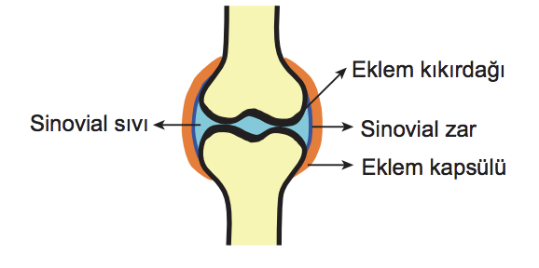Soru 1  Yukarıda bir eklemin şekli verilmiştir.  Şekli verilen eklem ile ilgili,  I. Vücudun hareketini kolaylaştıran eklemlerdendir.  II. Eklem kıkırdağı kemiklerin bağlandığı eklem yüzeyinde aşınmayı önler.  III. Sinovial sıvı kıkırdak doku ile beraber kayganlık sağlar.  IV. Sinovial sıvı, sinovial zar tarafından üretilir.  verilenlerden hangileri doğrudur?  A) I ve II  B) I ve III  C) I, III ve IV  D) II, III ve IV  E) I, II, III ve IV  Soru 2  Aşağıdakilerden hangisi iki kemik arasında sürtünmeyi azaltarak kemiklerin aşınmasını önler ve hareketi kolaylaştırır?  A) Sarı kemik iliği  B) Eklem sıvısı  C) Ligament  D) Periost  E) Sinovial zar  Soru 3  Çizgili kasların kasılması sırasında aşağıdaki grafiklerde gösterilen değişimlerden hangisi meydana gelmez?  A) 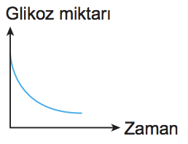  B) 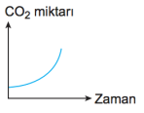  C) 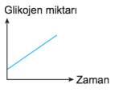  D) 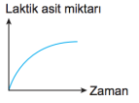  E) 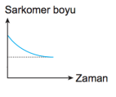  Soru 4  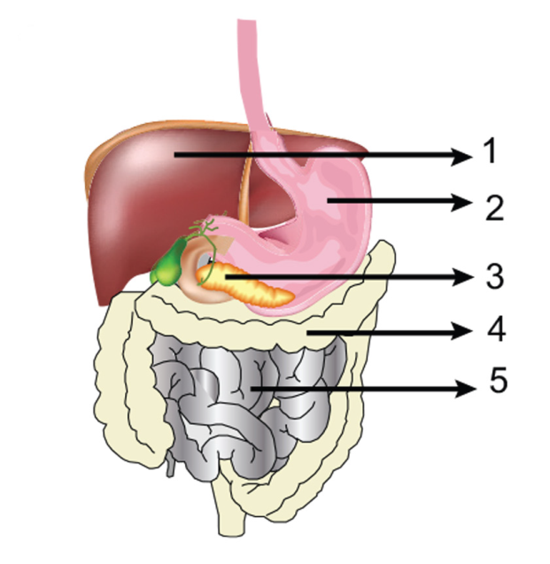  Yukarıdaki şekilde insanda sindirim sisteminde bulunan yapılar numaralandırılarak gösterilmiştir. Buna göre hangisinde safra üretilir?  A) 1  B) 2  C) 3  D) 4  E) 5  Soru 5  Karaciğerde üretilen ve safra kesesinde depolanan safra sıvısı ile ilgili olarak aşağıda verilen ifadelerden hangisi yanlıştır?  A) Yağların mekanik sindirimini sağlar  B) A, D, E, K vitaminlerinin ince bağırsakta emilimini kolaylaştırır.  C) Mideden ince bağırsağa gelen asidik karışımı nötralize eder  D) Antiseptik özelliği ile bağırsakta zararlı bakterilerin üremesini engeller.  E) Protein ve karbonhidratların kimyasal sindirimini sağlar.  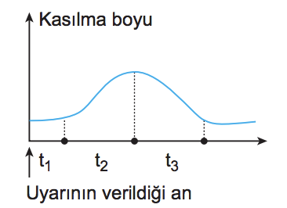Soru 6  Grafikte bir çizgili kasa, eşik değerinde uyarı verilmesi sonucu, çizgili kasta meydana gelen değişim gösterilmiştir.  Buna göre, grafik ile ilgili olarak aşağıdakilerden hangisi söylenemez?  A) t₁ zaman aralığında kas, somatik sinirler tarafından uyarılmıştır.  B) t₁, t₂ ve t₃ zamanlarında kasın hacmi değişmez.  C) t₂ zaman aralığında Z çizgileri birbirine yaklaşır  D) t₃ zaman aralığında sarkomerin boyu uzar.  E) Miyozin iplikleri t₂ zamanında kısalırken, t₃ zamanında uzar.  Soru 7  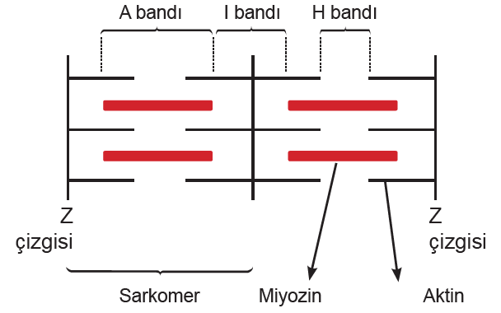  Yukarıda bir kas telindeki sarkomerin yapısı gösterilmiştir. Buna göre aşağıdakilerden hangisi doğrudur?  A) Kasılma sırasında Z çizgileri arasındaki mesafe artar  B) Kasılma sırasında aktin ipliklerinin boyu kısalır.  C) Gevşeme sırasında H bandı kaybolur.  D) Gevşemede kasın hacmi değişmez.  E) Kasılma sırasında Z çizgileri birbirinden uzaklaşır.  Soru 8  Hayvanlar homeostasiyi sağlamak için, dış ortam önemli ölçüde değişse bile iç ortamlarını olabildiğince sabit tutmaya çalışırlar.  Buna göre aşağıda verilenlerden hangisi homeostasiye uygun bir örnek değildir?  A) insan vücudunun sıcaklığı yaklaşık 37 C dir.  B) Kan ve dokular arası sıvıların pH'ı 7,4 civarındadır.  C) Kandaki glikoz düzeyi 100 ml için 70-110 mg arasındadır.  D) İdrarda glikoz bulunması  E) Yetişkin bir insanın nabzı dakikada 70-75 olmalıdır.  Soru 9  Sağlıklı bir insanda, yeterli miktarda su alınmamasına bağlı olarak vücutta su yetersizliği ortaya çıktığında;  I. böbreklerden emilen su miktarının artması,  II. hipofiz bezinden antidiüretik hormonun kana verilmesi,  III. kanın osmotik basıncının artması,  IV. idrar yoğunluğunun artması  olaylarının gerçekleşme sırası aşağıdakilerden hangisindeki gibi olur?  A) I - II - III - IV  B) II - I - IV - III  C) III - II - I - IV  D) III - I - II - IV  E) II - IV - I - III  Soru 10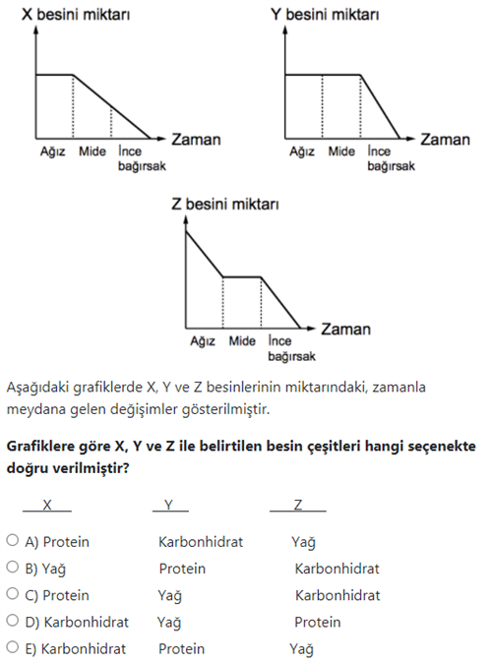 | Soru 11  İnsan vücudunda;  I. böbrek kılcal damarı  II. böbrek toplardamarı  III. akciğer toplardamarı  yapılarında birim hacimdeki kanda taşınan oksijen miktarının çoktan-aza doğru sıralanışı hangi seçenekte doğru yapılmıştır?  A) I - II - III  B) III - II - I  C) II - III - I  D) III - I - II  E) II - I - III  Soru 12  I) Amilaz a) Protein  II) Pepsin b) Yağ  III) Erepsin c) Peptit  IV) Lipaz d) Nişasta  Yukarıda bazı sindirim enzimleri ve substratları verilmiştir. Enzim ve etki ettiği substrat hangisinde doğru eşleştirilmiştir?  A) I:a,II:b,III:c,IV:d  B) I:d,II:a,III:c,IV:b  C) I:b,II:a,III:d,IV:c  D) I:d,II:c,III:a,IV:b  E) I:c,II:b,III:a,IV:d  Soru 13  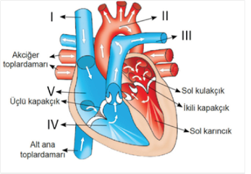  Buna göre numaralı yerlerden hangisi yanlış eşleştirilmiştir?  A) I- Üst Ana toplardamar  B) II- Aort  C) III- Akciğer toplardamarı  D) IV- Sağ karıncık  E) V- Sağ kulakçık  Soru 14  İnsanlarda tüm damar çeşitlerinde;  I. epitel doku,  II. düz kas,  III. bağ doku  yapılarından hangileri ortak olarak bulunur?  A) Yalnız I.  B) Yalnız II.  C) Yalnız III.  D) II ve III.  E) I, II ve III.  Soru 15  Kalbin çalışma mekanizması ile ilgili aşağıdakilerden hangisi doğrudur?  A) Kasılmasına diastol, gevşemesine sistol denir.  B) Sol kulakçık ve sol karıncık aynı anda kasılır.  C) Kasılmayı Atrioventriküler (AV) den gelen uyartılar başlatır.  D) Uç beyinden çıkan somatik sinirlerle çalışma hızı arttırılabilir.  E) His demetinden gelen uyartılar purkinje lifleri ile kas hücrelerine ulaştırılır.  Soru 16  Kemiklerin kırılganlığı ileriki yaşlarda artar.  Kemik kırılganlığının artmasının nedeni  aşağıdakilerden hangisidir?  A) Periostun incelmesi  B) Kemikteki inorganik madde oranının artması  C) Kemik doku organik maddesinin artması  D) Kemikte elastik lif artışı  E) Kemik iliği faaliyetinin artması  Soru 17  Aşağıda verilen organların hangisinde bulunan kaslar oksijen yetersizliğinde de fosforilasyon yapabilir?  A) Mide  B) İnce bağırsak  C) Bacak  D) Kalp  E) Atardamar  Soru 18  Aşağıda verilen hormonlardan hangisi sindirim sisteminde görevli organlar tarafından üretilemez?  A) İnsülin  B) Gastrin  C) Glukagon  D) Enterogastrin  E) Kalsitonin  Soru 19  Kan grubu bilinmeyen bir bireye ait kan örneği, B antikoru içeren kan serumu üzerine damlatıldığında çökelme gerçekleşir. Buna göre bu birey;  I. A  II. B  III. AB  IV. 0  kan gruplarından hangisine sahip olabilir?  A) I ve II  B) I ve III  C) II ve III  D) II ve IV  E) III ve IV  Soru 20  Aşağıdakilerden hangisi insanda dolaşım sisteminin görevlerinden biri değildir?  A) Vücut sıcaklığının düzenlenmesi  B) Oksijen ve karbondioksidin taşınması  C) Vücudun su ve elektrolit dengesinin ayarlanması  D) Hormonların ilgili doku ya da organlara taşınması  E) Sindirilemeyen atık maddelerin vücuttan uzaklaştırılması  CEVAPLAR: 1-E 2-B 3-C 4-A 5-E 6-E 7-D 8-D 9-C 10-C 11-D 12-B 13-C 14-A 15-E 16-B 17-C 18-E 19-C 20-E

